**REQUISITO 1**

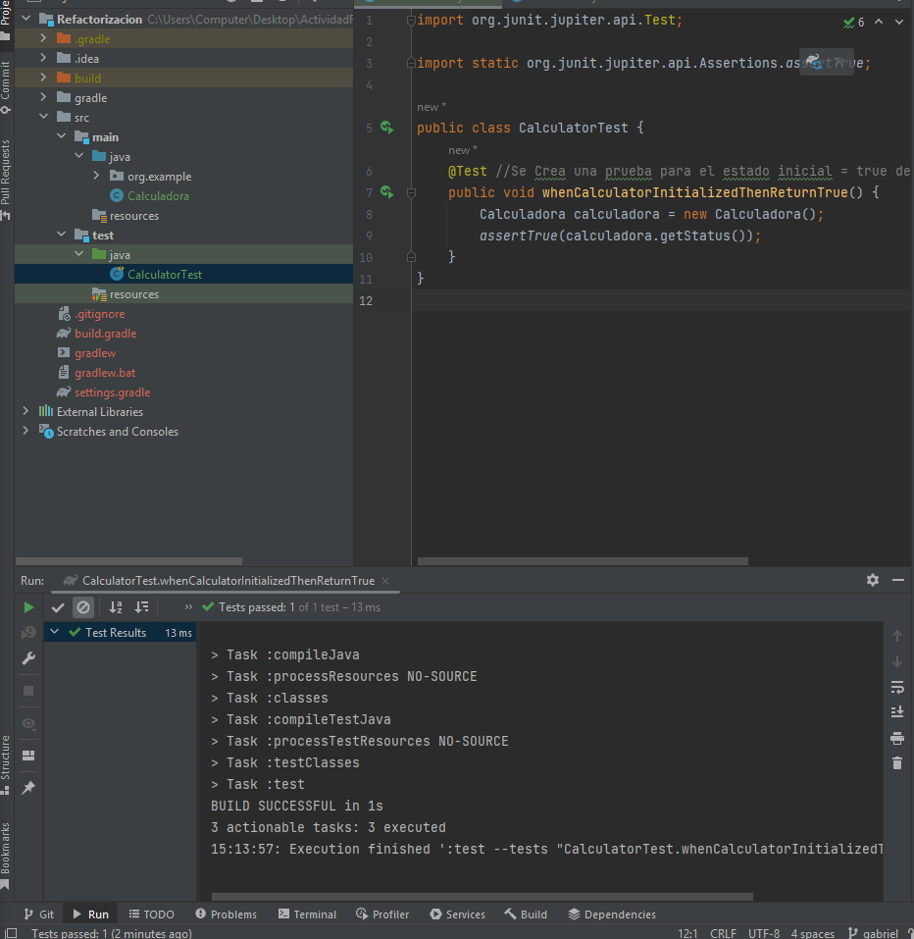

**REQUISITO 2**